2016-2017学年度粤沪版九年级物理上册《第十三章 探究简单电路》单元检测题及答案（提升版）

（时间：６０分钟 满分：100分）
一、选择题（共48分，每小题只有一个正确答案，每小题4分。）
1．如图1甲所示，验电器A带负电，B不带电。用带有绝缘柄的金属棒把验电器A、B两金属球连接起来的瞬间（如图1乙所示），金属棒中
A．电流方向由A到B B．电流方向由B到A
C．有电流但方向无法确定 D．始终无电流
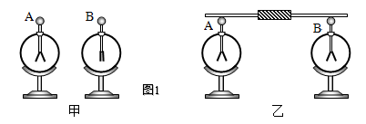
2．小云家卫生间安装了换气扇和照明灯，换气扇和照明灯的电路连接如图2所示，下列说法中正确的是 （ ）
A．换气扇和照明灯不能同时工作 B．换气扇和照明灯工作时，通过它们的电流一定相等
C．换气扇和照明灯只能同时工作 D．换气扇和照明灯工作时，它们两端的电压一定相等
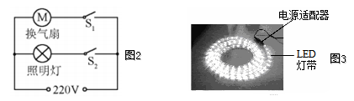
3．LED灯带在装饰材料中被广泛应用．芳芳同学在研究其内部结构时发现，灯带中的LED灯串联后经电流适配器接入照明电路，如图3所示．她取下一只LED灯接在电池两端，灯不亮，对调电池正负极后灯亮了，但用手触摸几乎不发热．以下推断符合上述事实的是（ ）
A．一只LED正常工作的电压是220V B．灯带中一只LED灯断路后其它灯还亮
C．LED灯具有单向导电性 D． LED灯工作时主要是将电能转化为内能
4．如图4所示的四个电路中，电源及各灯泡规格均相同.当开关闭合时，电流表读数最大的是（ ）
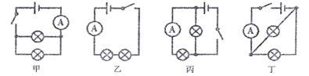
A.只有甲 B.只有乙 C.甲和丙 D.甲和丁
5．电吹风是常用的家用小电器．某一品牌电吹风既可吹冷风又可吹热风，若只需要让它吹冷风，图5中符合工作要求的电路图是（ ）
 | A． | 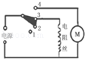 | B． | 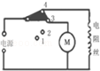 | C． | 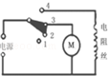 | D． | 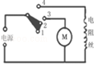
6．假期小明到博物馆参观时，发现许多名贵的古董没有保护罩，直接陈列在展台上，管理员向游客们介绍他们的双重防盗系统，只要有人靠近展台，就会触发隐藏在展台周围踏板下面的开关S₁，报警铃就会响起；只要将古董取走，无论人是否靠近展台，都会触发藏在古董底部的开关S₂，报警铃也会响起．爱动脑筋的小明设计了一些防盗电路，能实现以上功能的电路图为（ ）
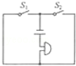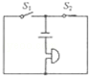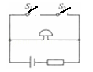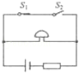
A．踩踏板时S₁闭合， B．踩踏板时S₁闭合，C．踩踏板时S₁闭合， D．踩踏板时S₁断开，
取古董时S₂闭合 取古董时S₂断开 取古董时S₂闭合 取古董时S₂闭合
7．有一种“浴霸”，具有照明、吹风和加热三个功能，其中照明灯和吹风机（用表示），均可以单独控制，电热丝（用 表示）只有在吹风机启动后才可以工作．如图7所示电路图中，符合上述要求的是（ ）
 | A． | 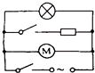 | B． | 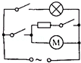 | C． | 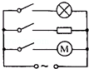 | D． | 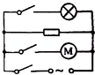
8.用一根与毛皮摩擦过的橡胶棒靠近一轻质小球，发现两者互相排斥，由此可鉴定（ ）
A.小球一定带正电 B.小球一定带负电
C.小球可能带负电，也可能带正电 D.小球一定不带电
9．某学校保密室有两道门，只有当两道门都关上时（关上一道门相当于闭合一个开关），值班室内的指示灯才会亮，表明门都关上了。下图8中符合要求的电路图是（ ）
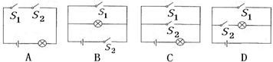
10． 如图9所示，电路元件及导线连接均完好，闭合开关S₁、S₂，则（ ）
A．L₁不能发光，L₂能发光 B．L₁能发光，L₂不能发光
C．L₁ L₂都能发光 D．L₁ L₂都不能发光
11．如图10所示电路，要使灯泡L₁和L₂组成串联电路，应该（ ）
 | A． | 只闭合S₃ | B． | 只闭合S₂ | C． | 同时闭合S₁和S₂ | D． | 同时闭合S₁和S₃
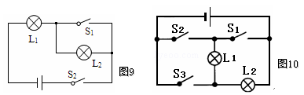
12．现有A、B、C三个轻质小球，已知A带负电，A和B互相吸引，C和A互相排斥，则（ ）
 | A． | B一定不带电，C带正电 | B． | B可能带正电，C带正电
 | C． | B一定带正电，C带负电 | D． | B可能不带电，C带负电
二、填空题（每空1分，共24分）
13. 打扫房间时，小红用干绸布擦穿衣镜，发现擦过的镜面很容易粘上细小绒毛，这是因为擦过的镜面因 而带了电，带电体有 的性质，所以绒毛被吸在镜面上。
14. 电荷的多少叫做 ，它的单位是 。实验室用来检验物体是否带电的仪器
叫做 ，它是利用同种电荷互相 的原理制成的。
15. 如图11所示，甲、乙、丙、丁四个带电小球，甲吸引乙，甲排斥丙，丙吸引丁。如果丙带正电，则甲带 电，乙带 电，丁带 电。
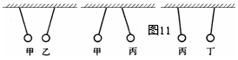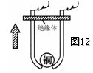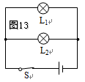
16. 电风扇中有一个自动断电的安全装置，如图所示。当电风扇倾倒时，它 电路；直立时，它
电路。（选填“断开”或“接通”）
17. 如图所示，这两只灯泡的连接方式是 。我们看到，在此电路中，电流路径有 条，其中一只灯的灯丝断开了或接触不良，则另一只灯 （选填“会”或“不会”）发光。
18. 如果被测电流为0.5A左右，使用实验室常用的电流表时， 应选用 量程为好，这是因为电流表的分度值较 （填“大”或“小”），测量的 较高。
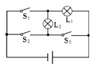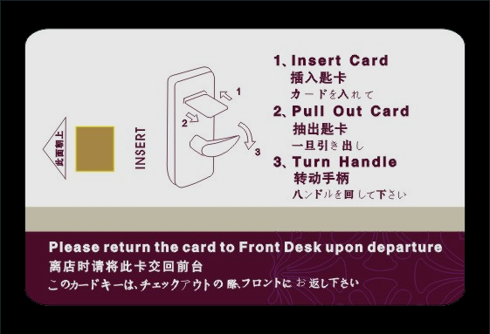
R₁
R₂
甲
S
乙
图14 图15 图16
19. 如图14所示，要使灯L₁和灯L₂并联在电路中，应闭合的开关是 ；要使灯L₁和灯L₂串联在电路中，应闭合的开关是 。开关 不能同时闭合，否则会发生短路。
20．如图15所示，甲、乙是电流表或电压表。当开关S闭合后，要使电阻R₁、R₂并联，甲表是＿＿＿＿，乙表是＿＿＿＿。
21、如图16所示为某宾馆的房卡，只有把房卡插入槽中，房间内的灯和插座才能有电，房卡的作用相当于一个________接在干路上。房间里有电灯、电视等用电器，它们是_____联的。
三、作图题（每题3分，共6分）
22．如图17所示，是验证串联电路电压特点的实验器材，请用笔画线代替导线完成电路连接。要求：电压表测量L₁两端电压，导线不能交叉。
23、根据图18甲所示的实物连接图，在图18乙的框中画出电路图．
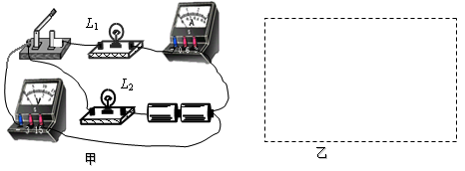
3
1
5
-
V
S
L₁
L₂
图17 图18
四、探究题（共22分）
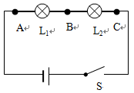
24（8分）在“探究串联电路中各点的电流有什么关系”时，小明设计实验如下。把两个灯泡L₁、L₂串联起来接到如图所示电路中，分别把图中A、B、C各点断开，把_______接入，测量流过的电流，看看它们之间有什么关系。换上另外两个小灯泡，再次测量三点的____________，看看是否还有同样的关系。
下表是两次测量的记录数据。分析和论证：
（1）在拆接电路时，开关S必须处于_______状态。
（2）结论：串联电路中各处________相等。
 | A 点的电流I_{A} | B点的电流I_{B} | C点的电流I_{C}
第一次测量 | 0.3A | 0.3A | 0.3A
第二次测量 | 0.2A | 0.2A | 0.2A
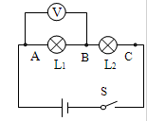
25（14分）小明同学对串联电路电压规律进行了探究
【猜想与假设】串联电路总电压等于各用电器两端的电压之和
【设计与进行实验】 （1）按图12所示的电路图连接电路.
（2）闭合开关，排除故障，用电压表测出L1两端的电压.
（3）在测L2两端的电压时，小明为了节省时间，采用以下方法：电压表所接的B接点不动，只断开A接点，并改接到C接点上.
（4）测出AC间的电压，得出结论.
【交流与评估】（1）在拆接电路时，开关必须 .
（2）闭合开关，发现电压表示数为零，则小灯泡的故障可能是 或 .
（3）小明用上面的方法能否测出L2两端的电压？ ，为什么？.
（4）方法改进后，测出AB、BC、AC间的电压记录在下面表格中，小明分析实验数据得出结论：串联电路总电压等于各用电器两端电压之和.此实验在设计方案上存在的不足之处是 .改进方法 .
U_{AB}/V
U_{BC}/V
U_{AC}/V
2.4
1.4
3.8

粤沪版九年级物理上册《第十三章 探究简单电路》单元检测题答案

1、B 2、D 3、C 4、D 5、C 6、D7、B 8、B 9、A 10、B11、D 12D、
13. 摩擦，吸引轻小物体。 14. 电荷量，库仑（C），验电器，同种电荷互相排斥。
15. 正，负，负。 16. 断开，接通。17. 并联，两，会。 18. 0～0.6A，小，准确度。
19. S₁ S₃，S₂，S₂S₃。 20、电压表 电流表 21、开关 并
22答案： 23、
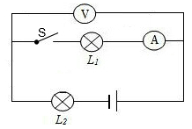
3
1
5
-
V
S
L₁
L₂
24答案：电流表 电流 断开 电流

25（1）断开 （2）L₁短路 L₂断路
（3）不能 电压表正负接线柱接反了
（4）只做了一次实验 更换不同规格的灯泡重复该实验

